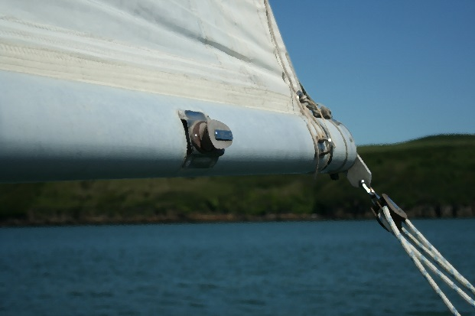
Defnyddio’r gwynt

Yn y stori gan T. Llew Jones, aeth llong hwyliau i drafferthion ar draeth Cefn Sidan. Mae llong hwyliau yn defnyddio’r gwynt i’w chario ar draws y môr.

Mae pobl wedi defnyddio’r gwynt ers cyn cof, ac erbyn heddiw rydyn ni wedi dod o hyd i ffyrdd eraill o ddefnyddio’r gwynt i’n helpu ni yn ein bywydau bob dydd.

TASG:

Dewch o hyd i bum ffordd wahanol o ddefnyddio’r gwynt

1
2
3
4
5

